OSNOVNA ŠKOLA “12.DECEMBAR” SJENICA
Nastavni predmet: | Matematika
Razred: | VI
Datum realizacije: | 19.03.2026. godine
Redni broj časa | 98.
Nastavna oblast | Racionalni brojevi
Nastavna jedinica | Grafički prikaz podataka
Vrsta (tip) časa | Obrada
Oblici rada | Frontalni
Nastavne metode | Dijaloška, ilustrativna
Nastavna sredstva | Udžbenik, e-udžbenik, zbirka, tabla, kreda (flomasteri)
Cilj | Upoznavanje učenika sa grafičkim prikazom podataka
Ishodi | Učenik će biti u stanju da:  - koristi tabele i stubičasti i kružni dijagram za prikazivanje podataka.
Obrazovni standardi | MA.1.5.2; MA.1.5.3; MA.2.5.3.
Aktivnosti nastavnika | Nastavnik upoznaje učenike sa novim sadržajima koji se tiču grafičkog prikaza podataka, trudeći se da učenici budu što više uključeni u rad, postavlja im adekvatna pitanja, koristi odgovarajuće primere, koristi njihovu intuiciju i iskustva kako bi učenici usvojili odgovarajuće pojmove i osobine.
Aktivnosti učenika | Učenici učestvuju u radu, potpomognuti od strane nastavnika, daju promišljene odgovore na postavljena pitanja i rešavaju zadatke.
Međupredmetne kompetencije | Učenik razvija:  - kompetencije za celoživotno učenje;  - komunikaciju;  - digitalnu kompetenciju.
Ključni pojmovi | Grafik, tabela, stubičasti dijagram, kružni dijagram
Literatura za nastavnike | - Ikodinović, N., Dimitrijević, S., Matematika 6, udžbenik za šesti razred osnovne škole, Beograd: Izdavačka kuća „Klett”, 2019.  - Popović, B., Stanić, M., Milojević, S., Vulović, N., Matematika 6, zbirka zadataka sa rešenjima za šesti razred osnovne škole, Beograd: Izdavačka kuća „Klett”, 2019..





- Dimitrijević, S., Ikodinović, N., Milenković, A., Matematika 6, priručnik za nastavnike za šesti razred osnovne škole, Beograd: Izdavačka kuća „Klett”, 2019.
- Vajukić, M., Pavlićević, R., Znam za više – Matematika 6, Beograd: Izdavačka kuća „Klett”, 2010.
Literatura za učenike | - Ikodinović, N., Dimitrijević, S., Matematika 6, udžbenik za šesti razred osnovne škole, Beograd: Izdavačka kuća „Klett”, 2019.  - Popović, B., Stanić, M., Milojević, S., Vulović, N., Matematika 6, zbirka zadataka sa rešenjima za šesti razred osnovne škole, Beograd: Izdavačka kuća „Klett”, 2019.  - Vajukić, M., Pavlićević, R., Znam za više – Matematika 6, Beograd: Izdavačka kuća „Klett”, 2010.
Korelacija | Grafički prikaz podataka i tumačenje grafika neophodni su za svakodnevni život, a prisutni su i u raznim oblastima i naukama. Kružni isečak je u  korelaciji sa pojmom kruga, koji su učenici usvojili u V razredu, a neophodan je za usvajanje površine delova kruga, konkretno površine kružnog isečka.

Prikaz multimedijalnih
sadržaja nastavne jedinice

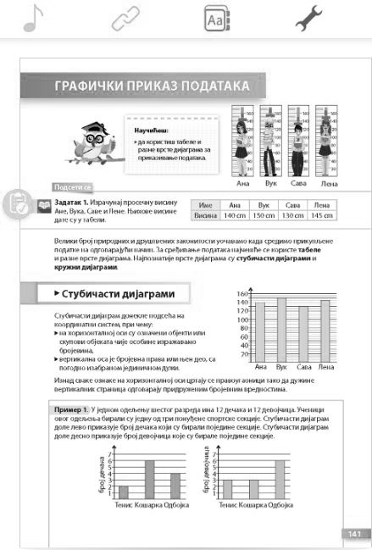
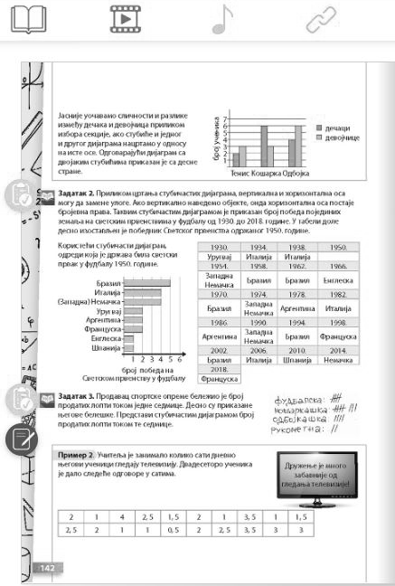

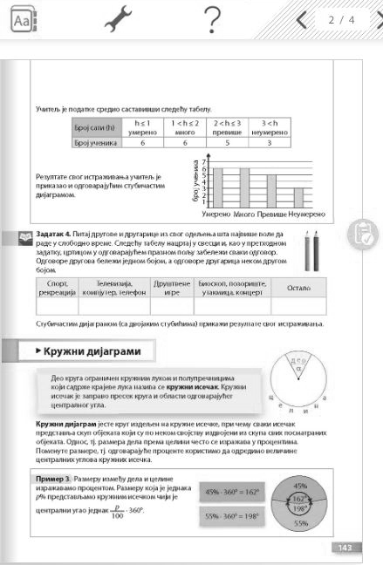
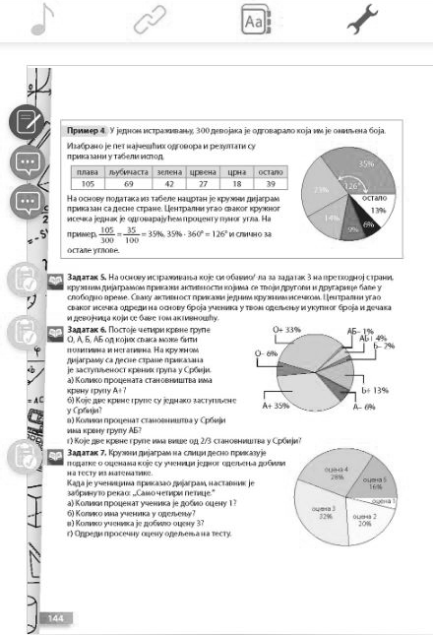

MOGUĆI TOK ČASA

Uvodni deo časa (10 minuta)
U uvodnom delu časa obnavljamo sa učenicima pravougaoni koordinatni sistem, pred- stavljanje tačaka i jednostavnijih skupova tačaka u koordinatnom sistemu, kao i gra- fičku zavisnost među veličinama. Potom učenici rešavaju prvi zadatak iz udžbenika, kojim obnavljaju aritmetičku sredinu više vrednosti.
Nakon toga pitamo učenike gde su sve imali prilike da se sretnu sa tabelama i dija- gramima. Očekujemo da će izneti svoja iskustva, da su sretali grafički prikaz podata- ka u nastavnim sredstvima gotovo svih nastavnih predmeta, na televiziji, u novinama i slično. Nakon što učenici iznesu svoja iskustva, zaključujemo da, kada sredimo pri- kupljene podatke na odgovarajući način, možemo uočiti veliki broj kako prirodnih, tako i društvenih zakonitosti. Ističemo da za sređivanje podataka najčešće koris- timo tabele i razne vrste dijagrama. Pitamo učenike kakve su dijagrame najčešće sre- tali, pa zaključujemo da su to obično stubičasti dijagrami i kružni dijagrami.

Glavni deo časa (30 minuta)






Na konkretnom primeru upoznajemo učenike sa stubičastim dijagramom, crtamo dijagram na tabli i nabrajamo osobine stubičastog dijagrama: da su na horizotalnoj osi označeni objekti ili skupovi objekata čije osobi- ne izražavamo brojevima; da je vertikalna osa brojevna prava ili njen deo sa pogodno izabranom jediničnom duži. Pitamo učenike šta pred- stavljaju dužine vertikalnih stranica (na osnovu obrađenog 1. zadatka), pa zaključujemo da se iznad svake oznake na horizontalnoj osi crtaju pra- vougaonici tako da dužine vertikalnih stranica odgovaraju pridruže- nim brojevnim vrednostima. Obradom 1. primera upoznajemo učenike sa stubičastim dijagramom koji ilustruje frekvencije odabira sportskih sekcija od strane dečaka i devojčica. Date podatke predstavljamo poseb- no, a zatim u istom koordinatnom sistemu naglašavamo i da nam je takav prikaz pogodniji kada želimo da poredimo broj slučajeva u određenim kategorijama. Nakon toga obrađujemo 2. zadatak, u kome zahtevamo da uče- nici date podatke predstave tabelarno, da uporede podatke sa podacima predstavljenim stubičastim dijagramom i da odrede šta je nepoznato. Detaljnom obradom 2. primera ukazujemo učenicima da nekada nije po- godno/potrebno prikazati sve izmerene/prikupljene vrednosti, već da je dovoljno sve moguće vrednosti svrstati u nekoliko disjunktnih skupo- va (grupa), a zatim tako grupisane podatke, tj. definisane grupe, grafički predstavljamo.
Pre nego što uputimo učenike u predstavljanje podataka kružnim dija- gramom, neophodno je uvesti pojam kružnog isečka, pošto učenici nisu imali prilike da se sa tim sretnu u dosadašnjem matematičkom obrazo- vanju. Nakon što uvedemo pojam kružnog isečka, upućujemo učenike na to da pod kružnim dijagramom podrazumevamo krug izdeljen na kružne is- ečke, pri čemu svaki isečak predstavlja skup objekata koji su po nekom svojstvu izdvojeni iz skupa svih posmatranih objekata.

MOGUĆI TOK ČASA

Kako su vrednosti u kružnim dijagramima često date u obliku procena- ta, upućujemo učenike da se u procentima često izražava razmera dela prema celini. Pomenute razmere, tj. odgovarajuće procente koristimo da odredimo veličine centralnih uglova kružnih isečaka. Određivanje centralnih uglova kružnih isečaka prilikom predstavljanja podataka kružnim dijagramom ilustrujemo obradom 3. primera, nakon čega kruž- nim dijagramom detaljno obrađujemo i predstavljanje veličine koja ima više od dve kategorije (4. primer).
Učenici proveravaju rešenje 1. zadatka u e-udžbeniku. U istoj lekciji u e-udžbeniku nalaze se i testovi za proveru znanja.
PRIMER: Aritmetička sredina
Pomoću datog materijala može se računati aritmetička sredina četiri broja. Dati brojevi su predstavljeni stubičastim dijagramom, a ilustro- vana je i vrednost aritmetičke sredine. Učenici ne samo da uočavaju ob- razac po kome se računa aritmetička sredina više brojeva već se uvera- vaju i da aritmetička sredina ne može biti manja od najmanjeg broja niti može biti veća od najvećeg broja. Takođe, učenici mogu uočiti zavisnost aritmetičke sredine od promene brojeva čiju aritmetičku vrednost ra- čunamo.
PRIMER: Grafički prikaz podataka
Dati materijal odgovara 3. zadatku iz udžbenika. Podaci koji se odnose na sportske rekvizite predstavljeni su crticama, pa im treba dodeliti stu- bičasti dijagram.






Završni deo časa (5 minuta)
U završnom delu časa još jednom ponavljamo šta podrazumevamo pod grafičkim prikazom podataka, koja dva dijagrama najčešće koristimo za to, kako predstavlja- mo podatke stubičastim dijagramom, šta predstavlja dužina vertikalnih stranica pravougaonika, šta je kružni isečak, centralni ugao, šta predstavljaju procenti predstavljeni kružnim dijagramom.
Domaći zadatak
Udžbenik: 3. zadatak.
Zbirka: zadaci 421 i 425.

Izgled table
Tablu koristimo racionalno, trudimo se da bude pregledna, crtamo ilustracije pri- likom upoznavanja učenika sa novim pojmovima.

6poj y¬ehmka

MOGUĆI TOK ČASA





Način praćenja učeničkih postignuća
Grafički prikaz podataka
160
140
120
100
80
60
40
20
Aha Byk Caba ueha
7
6
5
4
3
2
1
7mepeho Mhofo Npebmme Heymepeho
g e o
35%
23%
126°
y
a
14%
e
9%
octano 13%
6%
n
m
h

(Samo)evaluacija časa

